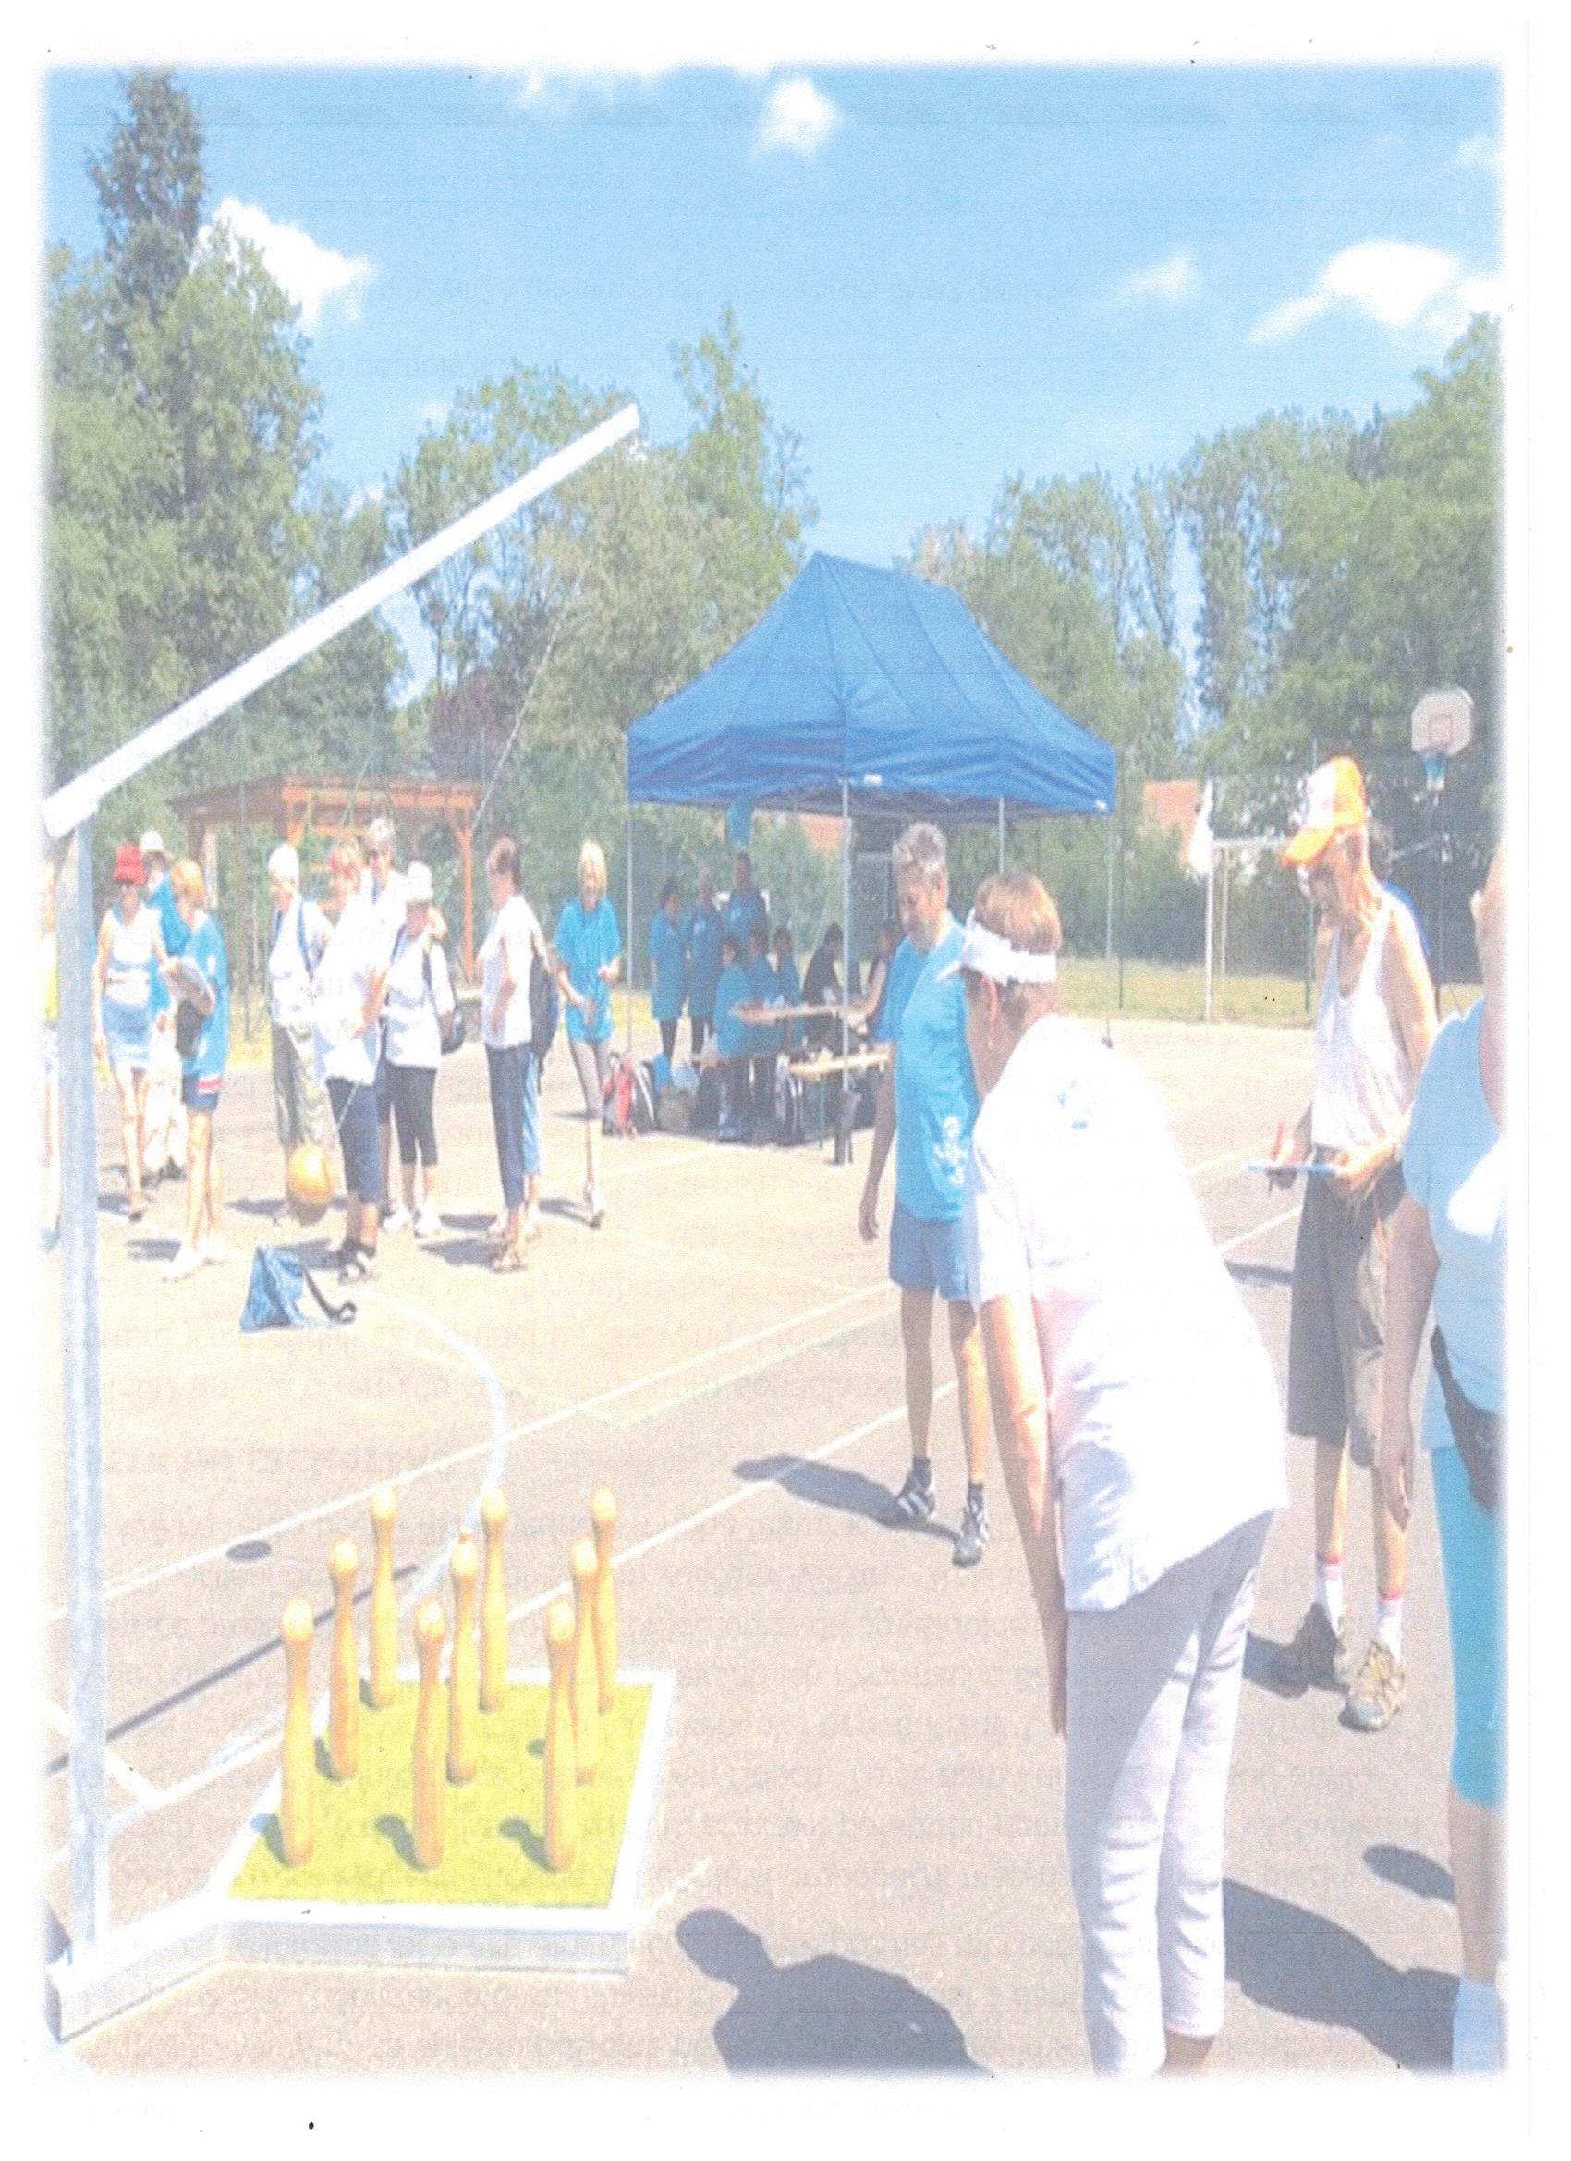
Královéhradecká asociace Sport pro všechny a RC Hradec Králové vás zvou na akci
SENIORSKÉ HRY – BUĎ FIT
které se uskuteční v úterý 25. 9. 2018 v Hradeckých lesích
Start: 11:00 hod. na parkovišti u lesního hřbitova v Malšovicích
Kategorie: 55 až 100 let
Vlastní hry proběhnou na Rytířském hradišti, občerstvení U Vlka
Disciplíny: křižovka – doplňovačka
Molkky
Kubb
Disko-golf
Petang
Doprava: vlastní, od hl. nádraží HK linkou MHD č. 9 k Lesnímu hřbitovu - odjezdy 9:23, 10:02, 10:37
Účastnický poplatek 20,- Kč za osobu
Přihlášky: písemné přihlášky na adresu, U Koruny 292 500 02 Hradec Králové, nebo e-mail: z.horcickova@seznam.cz
Informace podá Z. Hočičková – mob. 603 935 896

